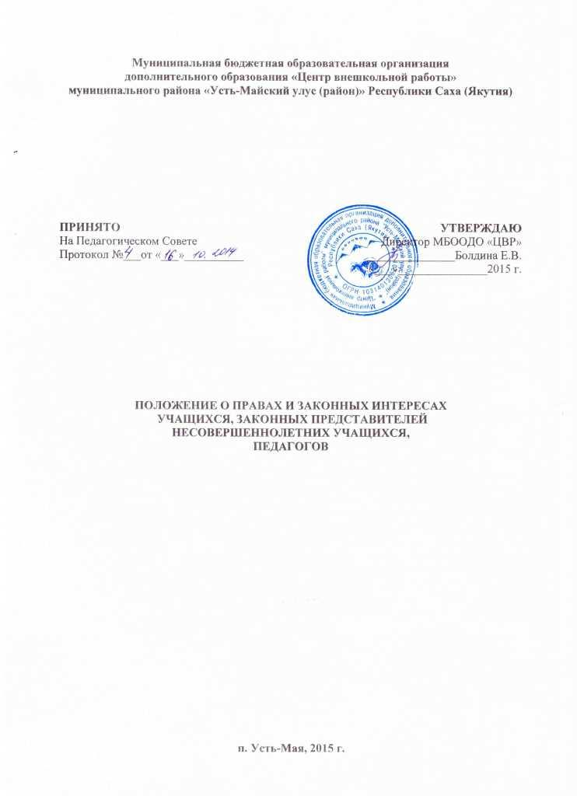

I. Права, обязанности и ответственность учащихся

1. Учащиеся имеют право на:
1. Получение бесплатного образования по дополнительным общеразвивающим программам.
2. Выбор дополнительных общеразвивающих программ в соответствии со своими способностями, потребностями и возможностями, условиями МБООДО «ЦВР».
3. Получение дополнительных (в том числе платных) образовательных услуг, предоставляемых МБООДО «ЦВР».
4. Перевод в течение учебного года в другую образовательную организацию дополнительного образования, реализующую дополнительные общеразвивающие программы.
5. Занятие в нескольких учебных объединениях.
6. Уважение человеческого достоинства, защиту от всех форм физического и психического насилия, оскорбления личности, охрану жизни и здоровья.
7. Ознакомление со свидетельством о государственной регистрации, с Уставом, с лицензией на осуществление образовательной деятельности, с учебной документацией, другими документами, регламентирующими организацию и осуществление образовательной деятельности в МБООДО «ЦВР».
8. Свободу совести и информации, свободное выражение собственных взглядов и убеждений.
9. Возможность свободного перехода из одного учебного объединения в другое в течение учебного года.
10. Развитие своих творческих способностей и интересов, включая участие в конкурсах, олимпиадах, выставках, смотрах и других массовых мероприятиях.
11. Условия образования, отвечающие требованиям избранных дополнительных общеразвивающих программ соответствующей направленности, безопасности и гигиены.
12. Условия образования, гарантирующие охрану здоровья.
13. Создание благоприятных условий для самообразования.
14. Охрану здоровья от воздействия окружающего табачного дыма.
15. Участие в общественной жизни объединения и МБООДО «ЦВР» в целом.
16. Бесплатное пользование в установленном в МБООДО «ЦВР» порядке учебными пособиями, средствами обучения и воспитания, материально-технической базой, базами (банками) данных, информационно-методическими и библиотечными ресурсами, техническими средствами в соответствии с их учебным предназначением; использование вышеперечисленного в том числе и для отдыха, оздоровления, повышения культурного уровня.
17. Поощрение за успехи в учебной, общественной, научной, научно-технической, творческой, экспериментальной деятельности в соответствии порядком поощрения, установленным данным Положением.
18. Пользование гардеробом МБООДО «ЦВР».
19. Участие в социально-культурных, оздоровительных и других мероприятиях, организованных МБООДО «ЦВР».
20. Личное присутствие при разбирательстве вопросов, связанных с персональным поведением, успехами.
21. Обращение к администрации МБООДО «ЦВР» с жалобами, заявлениями и предложениями по вопросам, касающимся процесса обучения и любым другим вопросам, затрагивающим интересы учащихся.

2. Учащиеся обязаны:
1. Знать и выполнять требования Устава МБООДО «ЦВР», настоящего Положения и иных локальных нормативных актов МБООДО «ЦВР» по вопросам организации и осуществления образовательной деятельности.
2. Заботиться о сохранении и об укреплении своего здоровья, стремиться к нравственному, духовному и физическому развитию и самосовершенствованию.
3.Уважать честь и достоинство других учащихся, работников МБООДО «ЦВР», не создавать препятствий для получения образования другими учащимися.
4. Вести себя достойно, воздерживаться от действий, мешающих другим учащимся овладевать знаниями, соблюдать учебную дисциплину, своевременно и точно исполнять распоряжения администрации МБООДО «ЦВР», соблюдать требования по обеспечению безопасности в МБООДО «ЦВР».
5. Бережно и ответственно относиться к имуществу МБООДО «ЦВР», экономно и эффективно использовать материалы, ресурсы, оборудование.
6. Заниматься ответственно и добросовестно, эффективно использовать образовательные и социально-культурные возможности Центра для саморазвития и самосовершенствования.
7. Добросовестно осваивать дополнительную общеразвивающую программу, в том числе посещать предусмотренные учебным планом учебные занятия, осуществлять самостоятельную подготовку к занятиям, выполнять задания, данные педагогическими работниками в рамках дополнительной общеобразовательной программы.
8. Выполнять требования педагогических работников в части, отнесенной Уставом и локальными актами МБООДО «ЦВР» к их компетенции;
9. Заботиться о чести и поддержании традиций МБООДО «ЦВР», его авторитете.
10. Поддерживать чистоту и порядок в здании и помещениях МБООДО «ЦВР», соблюдать чистоту на территории организации.
11. Соблюдать режим организации образовательного процесса, принятый в МБООДО «ЦВР».
12. Своевременно, без опозданий приходить на занятия, извещать педагогического работника (руководителя учебного объединения) о причинах отсутствия на занятиях.
13. Иметь опрятный и ухоженный внешний вид.
14. Соблюдать требования техники безопасности, санитарии и гигиены образовательного процесса, правила пожарной безопасности.
15. Соблюдать нормы законодательства в сфере охраны здоровья граждан от воздействия окружающего табачного дыма и последствий потребления табака.
16. Не осуществлять действия, влекущие за собой нарушение прав других граждан на благоприятную среду жизнедеятельности без окружающего табачного дыма и охрану их здоровья от воздействия окружающего табачного дыма и последствий потребления табака.
17. В случае экстренной ситуации, связанной с обнаружением любой опасности жизни и здоровью, незамедлительно сообщить об этом педагогическому работнику, любому сотруднику МБООДО «ЦВР».
18. Немедленно информировать педагогического работника, ответственного за осуществление мероприятия, о каждом несчастном случае, произошедшим с ними или очевидцами которого они стали.

3. Учащимся запрещается:

1. Приносить, передавать, использовать в МБООДО «ЦВР» во время образовательного процесса оружие, колющие и режущие предметы, взрывчатые вещества, пиротехнические игрушки, а также другие предметы, подвергающие опасности жизнь и здоровье других людей, способные причинить вред здоровью участников образовательного процесса и (или) деморализовать образовательный процесс.
2. Приносить, передавать использовать любые предметы и вещества, которые могут привести к взрывам, возгораниям и отравлению.
3. Приносить, передавать и употреблять спиртные напитки, токсические и наркотические вещества, табачные изделия, находиться в помещениях МБООДО «ЦВР» в состоянии алкогольного или наркотического опьянения.
4. Применять физическую силу, использовать запугивание, вымогательство для выяснения отношений в отношении других учащихся, работников МБООДО «ЦВР» и иных лиц.
5. Совершать любые действия, влекущие за собой опасные последствия для окружающих, такие как толкание, удары любыми предметами, бросание чем-либо и т.д.
6. Иметь неряшливый и вызывающий внешний вид, находиться в помещениях Организации в верхней одежде.
7. Пользоваться во время занятий средствами мобильной связи.
8. Шуметь во время учебных занятий.
9. Производить любые изменения в аппаратном или программном обеспечении компьютеров.
10. Права и обязанности учащегося, предусмотренные законодательством об образовании и локальными нормативными актами организации, изменяются с даты издания распорядительного акта или с иной, указанной в нем даты.
11. За неисполнение или нарушение Устава МБООДО «ЦВР», настоящих Правил и иных локальных нормативных актов по вопросам организации и осуществления образовательной деятельности учащиеся несут ответственность в соответствии с настоящими Правилами.
12. За неисполнение или нарушение устава Организации, настоящего Положения к учащимся могут быть применены меры воспитательного и дисциплинарного взыскания (ФЗ № 273 «Об Образовании в Российской Федерации», ст. 43)
13. Меры воспитательного характера представляют собой действия администрации Организации, ее педагогических работников, направленные на разъяснение недопустимости нарушения правил поведения в Организации, осознание учащимся пагубности совершенных им действий, воспитание личных качеств учащегося, добросовестно относящегося к учебе и соблюдению дисциплины.
14. К учащимся могут быть применены следующие меры дисциплинарного взыскания:
- замечание;
- выговор;
- отчисление из Организации.
15. Меры дисциплинарного взыскания не применяются к учащимся дошкольных групп, учащимся начальных классов и учащимся с задержкой психического развития, различными формами умственной отсталости, с ограниченными возможностями здоровья.
16. Не допускается применение мер дисциплинарного взыскания к учащимся во время их болезни, каникул.
17. При выборе меры дисциплинарного взыскания Организация учитывает тяжесть дисциплинарного проступка, причины и обстоятельства, при которых он совершен, предыдущее поведение учащегося, его психофизическое и эмоциональное состояние, а также мнение совета родителей.
18. По решению Организации за неоднократное совершение дисциплинарных проступков, предусмотренных пунктом 5.3. настоящего Положения, допускается применение отчисления учащегося из Организации, как меры дисциплинарного взыскания. Отчисление учащегося применяется, если иные меры дисциплинарного взыскания и меры педагогического воздействия не дали результата и дальнейшее его пребывание в Организации оказывает отрицательное влияние на других учащихся, нарушает их права и права работников организации, а также нормальное функционирование Организации.
19. Отчисление оформляется приказом директора Организации и доводится до сведения учащегося и его родителей (законных представителей).
20. Учащийся, родители (законные представители) учащегося вправе обжаловать в комиссию по урегулированию споров между участниками образовательных отношений меры дисциплинарного взыскания и их применение к учащемуся

II. Права, обязанности и ответственность в сфере образования
родителей (законных представителей) несовершеннолетних учащихся.

Родители (законные представители) несовершеннолетних учащихся имеют преимущественное право на обучение и воспитание детей перед всеми другими лицами. Они обязаны заложить основы физического, нравственного и интеллектуального развития личности ребенка.
Органы государственной власти и органы местного самоуправления, образовательные организации оказывают помощь родителям (законным представителям) несовершеннолетних учащихся в воспитании детей, охране и укреплении их физического и психического здоровья, развитии индивидуальных способностей и необходимой коррекции нарушений их развития.
1. Родители (законные представители) несовершеннолетних учащихся имеют право:
1. Знакомиться с Уставом организации, осуществляющей образовательную деятельность, лицензией на осуществление образовательной деятельности, со свидетельством о государственной аккредитации, с учебно-программной документацией и другими документами, регламентирующими организацию и осуществление образовательной деятельности;
2. Знакомиться с содержанием образования, используемыми методами обучения и воспитания, образовательными технологиями;
3. Защищать права и законные интересы учащихся;
4. Получать информацию о всех видах планируемых обследований (психологических, психолого-педагогических) учащихся, давать согласие на проведение таких обследований или участие в таких обследованиях, отказаться от их проведения или участия в них, получать информацию о результатах проведенных обследований учащихся;
5. Принимать участие в управлении организацией, осуществляющей образовательную деятельность, в форме, определяемой уставом этой организации;

2. Родители (законные представители) несовершеннолетних учащихся обязаны:

1. Основной обязанностью родителей (законных представителей) в сфере образования является обязанность заложить основы физического, нравственного и интеллектуального развития личности ребенка
2. Соблюдать правила внутреннего распорядка организации, осуществляющей образовательную деятельность, требования локальных нормативных актов, которые устанавливают режим занятий учащихся, порядок регламентации образовательных отношений между образовательной организацией и учащимися и (или) их родителями (законными представителями) и оформления возникновения, приостановления и прекращения этих отношений;
3. Уважать честь и достоинство учащихся и работников организации, осуществляющей образовательную деятельность.
4. Иные права и обязанности родителей (законных представителей) несовершеннолетних учащимися устанавливаются настоящим Федеральным законом, иными федеральными законами, договором об образовании (при его наличии).
5. За неисполнение или ненадлежащее исполнение обязанностей, установленных настоящим Федеральным законом и иными федеральными законами, родители (законные представители) несовершеннолетних учащихся несут ответственность, предусмотренную законодательством Российской Федерации.

III. Защита прав учащихся, родителей (законных представителей) несовершеннолетних учащихся

3.1. В целях защиты своих прав учащиеся, родители (законные представители) несовершеннолетних учащихся самостоятельно или через своих представителей вправе:
- направлять в органы управления организацией, осуществляющей образовательную деятельность, обращения о применении к работникам указанных организаций, нарушающим и (или) ущемляющим права учащихся, родителей (законных представителей) несовершеннолетних учащихся, дисциплинарных взысканий. Такие обращения подлежат обязательному рассмотрению указанными органами с привлечением учащихся, родителей (законных представителей) несовершеннолетних учащихся;
- обращаться в комиссию по урегулированию споров между участниками образовательных отношений, в том числе по вопросам о наличии или об отсутствии конфликта интересов педагогического работника;
- использовать не запрещенные законодательством Российской Федерации иные способы защиты прав и законных интересов.

IV. Правовой статус педагогических работников.
Права и свободы педагогических работников, гарантии их реализации

4.1. Под правовым статусом педагогического работника понимается совокупность прав и свобод (в том числе академических прав и свобод), трудовых прав, социальных гарантий и компенсаций, ограничений, обязанностей и ответственности, которые установлены законодательством Российской Федерации и законодательством субъектов Российской Федерации.
4.2. В Российской Федерации признается особый статус педагогических работников в обществе и создаются условия для осуществления ими профессиональной деятельности. Педагогическим работникам в Российской Федерации предоставляются права и свободы, меры социальной поддержки, направленные на обеспечение их высокого профессионального уровня, условий для эффективного выполнения профессиональных задач, повышение социальной значимости, престижа педагогического труда.
4.3. Педагогические работники пользуются следующими академическими правами и свободами:
4.3.1. Свобода преподавания, свободное выражение своего мнения, свобода от вмешательства в профессиональную деятельность;
4.3.2. Свобода выбора и использования педагогически обоснованных форм, средств, методов обучения и воспитания;
4.3.3. Право на творческую инициативу, разработку и применение авторских программ и методов обучения и воспитания в пределах реализуемой дополнительной общеобразовательной программы, отдельного учебного предмета, курса, дисциплины (модуля);
4.3.4. Право на выбор учебников, учебных пособий, материалов и иных средств обучения и воспитания в соответствии с дополнительной общеобразовательной программой и в порядке, установленном законодательством об образовании;
4.3.5. Право на участие в разработке дополнительных общеразвивающих программ, в том числе учебных планов, календарных учебных графиков, курсов, методических материалов;
4.3.6. Право на осуществление научной, научно-технической, творческой, исследовательской деятельности, участие в экспериментальной и международной деятельности, разработках и во внедрении инноваций;
4.3.7. Право на бесплатное пользование библиотеками и информационными ресурсами, а также доступ к информационно-телекоммуникационным сетям и базам данных, учебным и методическим материалам, музейным фондам, материально-техническим средствам обеспечения образовательной деятельности, необходимым для качественного осуществления педагогической, научной или исследовательской деятельности в организациях, осуществляющих образовательную деятельность;
4.3.8. Право на бесплатное пользование образовательными, методическими и научными услугами организации, осуществляющей образовательную деятельность, в порядке, установленном законодательством Российской Федерации или локальными нормативными актами;
4.3.9. Право на участие в управлении образовательной организацией, в том числе в коллегиальных органах управления, в порядке, установленном Уставом этой организации;
4.3.10. Право на участие в обсуждении вопросов, относящихся к деятельности образовательной организации, в том числе через органы управления и общественные организации;
4.3.11. Право на объединение в общественные профессиональные организации в формах и в порядке, которые установлены законодательством Российской Федерации;
4.3.12. Право на обращение в комиссию по урегулированию споров между участниками образовательных отношений;
4.3.13. Право на защиту профессиональной чести и достоинства, на справедливое и объективное расследование нарушения норм профессиональной этики педагогических работников.
4.4. Академические права и свободы, должны осуществляться с соблюдением прав и свобод других участников образовательных отношений, требований законодательства Российской Федерации, норм профессиональной этики педагогических работников, закрепленных в локальных нормативных актах организации, осуществляющей образовательную деятельность.
4.5. Педагогические работники имеют следующие трудовые права и социальные гарантии:
4.5.1. Право на сокращенную продолжительность рабочего времени;
4.5.2. Право на дополнительное профессиональное образование по профилю педагогической деятельности не реже чем один раз в три года;
4.5.3. Право на ежегодный основной удлиненный оплачиваемый отпуск, продолжительность которого определяется Правительством Российской Федерации;
4.5.4. Право на длительный отпуск сроком до одного года не реже чем через каждые десять лет непрерывной педагогической работы в порядке, установленном федеральным органом исполнительной власти, осуществляющим функции по выработке государственной политики и нормативно-правовому регулированию в сфере образования;
4.5.5. Право на досрочное назначение трудовой пенсии по старости в порядке, установленном законодательством Российской Федерации;
4.5.6. Иные трудовые права, меры социальной поддержки, установленные федеральными законами и законодательными актами субъектов Российской Федерации.
4.6. Обязанности и ответственность педагогических работников
4.6.1. Педагогические работники обязаны:
- осуществлять свою деятельность на высоком профессиональном уровне, обеспечивать в полном объеме реализацию преподаваемой дополнительной общеразвивающей программой;
- соблюдать правовые, нравственные и этические нормы, следовать требованиям профессиональной этики;
- уважать честь и достоинство учащихся и других участников образовательных отношений;
- развивать у учащихся познавательную активность, самостоятельность, инициативу, творческие способности, формировать гражданскую позицию, способность к труду и жизни в условиях современного мира, формировать у учащихся культуру здорового и безопасного образа жизни;
- применять педагогически обоснованные и обеспечивающие высокое качество образования формы, методы обучения и воспитания;
- учитывать особенности психофизического развития учащихся и состояние их здоровья, соблюдать специальные условия, необходимые для получения образования лицами с ограниченными возможностями здоровья, взаимодействовать при необходимости с медицинскими организациями;
- систематически повышать свой профессиональный уровень;
- проходить аттестацию на соответствие занимаемой должности в порядке, установленном законодательством об образовании;
- проходить в соответствии с трудовым законодательством предварительные при поступлении на работу и периодические медицинские осмотры, а также внеочередные медицинские осмотры по направлению работодателя;
- проходить в установленном законодательством Российской Федерации порядке обучение и проверку знаний и навыков в области охраны труда;
- соблюдать Устав образовательной организации, положение о филиале организации, осуществляющей обучение, правила внутреннего трудового распорядка.
4.6.2. Педагогический работник организации, осуществляющей образовательную деятельность, в том числе в качестве индивидуального предпринимателя, не вправе оказывать платные образовательные услуги учащимся в данной организации, если это приводит к конфликту интересов педагогического работника.
4.6.3. Педагогическим работникам запрещается использовать образовательную деятельность для политической агитации, принуждения учащихся к принятию политических, религиозных или иных убеждений либо отказу от них, для разжигания социальной, расовой, национальной или религиозной розни, для агитации, пропагандирующей исключительность, превосходство либо неполноценность граждан по признаку социальной, расовой, национальной, религиозной или языковой принадлежности, их отношения к религии, в том числе посредством сообщения учащимся недостоверных сведений об исторических, о национальных, религиозных и культурных традициях народов, а также для побуждения учащихся к действиям, противоречащим Конституции Российской Федерации.
4.6.4. Педагогические работники несут ответственность за неисполнение или ненадлежащее исполнение возложенных на них обязанностей в порядке и в случаях, которые установлены федеральными законами. Неисполнение или ненадлежащее исполнение педагогическими работниками обязанностей, предусмотренных частью 6 настоящей статьи, учитывается при прохождении ими аттестации.

